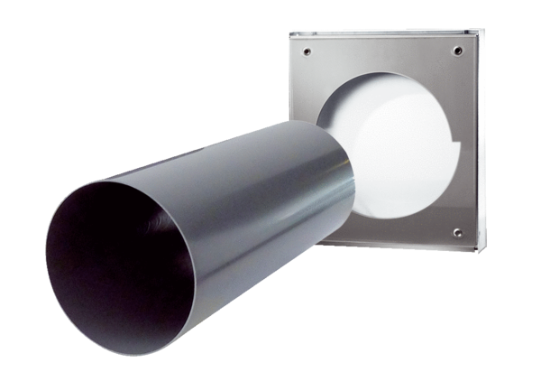Szerkezetkész készlet PP 60 KA-SRWCsomagolási egység: 1 darabVálaszték: K
Termékszám: 0095.0215Gyártó: MAICO

